**Analyse Préliminaire**

**Projet de fin d’études**

**Pour Theriault’s Games**

**Fait Par :**

**Daniel Grondin**

**Alexis Lépine**

**2019-12-02**

Table des matières

Introduction 2

Historique de l’entreprise 2

Problématique et Besoins de l’entreprise 3

Cas Utilisation du Système Actuel 4

Description du système actuel 5

Cas d’Utilisation du nouveau système 6

Description du nouveau système 7

Scénario 1 14

Scénario 2 15

Scénario 3 16

Conclusion et Recommandation 17

Planification du projet 18

Annexe : base de données courante du jeu 19

# Introduction

Dans le cadre de notre projet de fin d’études chez Multihexa, nous avons reçu comme tâche d’entrer en contact avec un client et d’offrir nos services en tant que programmeurs-analystes afin de :

* Construire un système informatique pour le client/son entreprise ou;
* Améliorer son système informatique existant.

Notre client développe une application Web de jeu appelée « Angular Heroes » (le nom est susceptible de changer). Il nous a été proposé de prendre le relais en poussant ce projet plus loin, même le revoir sous un nouvel angle.

# Historique de l’entreprise

Theriault’s Games n’est pas à proprement parler une entreprise : il s’agit d’un enseignant en programmation au collège Multihexa, Marc-André Thériault, qui développe son jeu dans son temps libre et qui désire voir son projet prendre de l’expansion.

Ledit projet est fonctionnel, mais manque encore de certaines fonctionnalités intéressantes pour une expérience de jeu optimale.

# Problématique et Besoins de l’entreprise

|  |  |
| --- | --- |
| **Problématiques** | |
|  | Carte du monde incomplète (monde généralement vide, peu d’interaction possible, pas de destinations intéressantes) |
|  | Statistiques inutiles (certaines statistiques du joueur ainsi que les pièces d’or n’ont aucun impact réel sur le jeu) |
| **Besoins** | |
|  | Quêtes quotidiennes et évènements saisonniers (missions à remplir en échange de récompenses, changements spéciaux temporaires) |
|  | Équipements (les joueurs doivent avoir accès à un système d’objets consommables ou pouvant être équipés pour pimenter leurs parties) |
|  | Interaction en temps réel entre les joueurs (le client veut un système de clavardage en temps réel entre les joueurs, ainsi que la possibilité de combattre d’autres joueurs) |
|  | Guildes (le client aimerait aussi que les joueurs puissent former des groupes/équipes entre eux, pour partager des pièces d’or et des objets, ainsi que discuter entre eux) |

En plus du contenu du tableau ci-haut, M. Thériault nous a autorisés à apporter d’autres modifications ou ajustements à notre discrétion, si le cas venait à se présenter.

# Cas Utilisation du Système Actuel

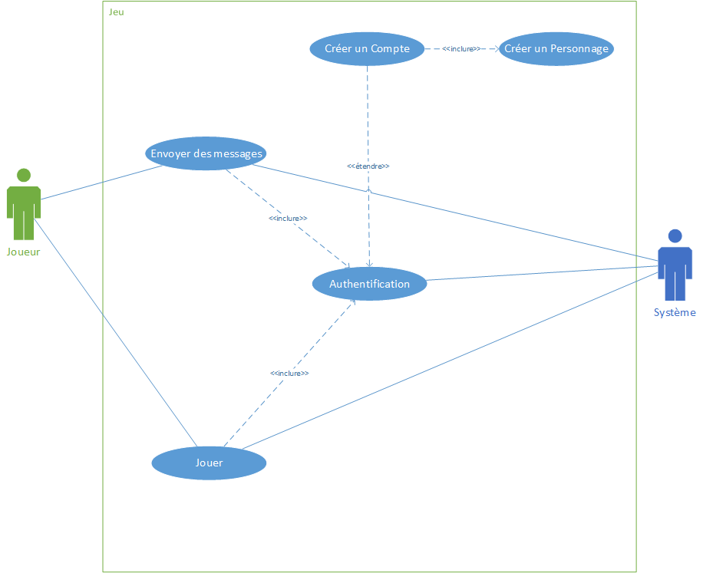

Description du système actuel

**Identification**

Nom du cas : « Jouer à Angular Heroes »

But : décrire les étapes permettant à un joueur de jouer au jeu

Acteurs principaux : le Joueur et le Système

Date de création : 2/12/2019

Responsable : Marc-André Thériault

Version : 1.0

**Séquencement**

Le cas démarre quand l’utilisateur entre l’adresse Web du jeu.

1. Le système demande au joueur de s’authentifier.
   1. Si le joueur n’a pas de compte, le système demande au joueur de s’en créer un.
   2. Si le joueur n’a pas de personnage, le système lui demande d’en créer un.
2. Le joueur peut maintenant jouer au jeu.
   1. Le joueur doit déplacer son pion sur la carte du monde.
      1. À chaque déplacement, le joueur récupère tous ses points de vie.
   2. Le joueur peut combattre les différents monstres sur la case où il se trouve.
      1. Le joueur clique sur un monstre pour infliger des dégâts.
      2. Le monstre répond par une contre-attaque.
      3. Le joueur et le monstre perdent des points de vie.
      4. Si le monstre n’a plus de points de vie, il est mort et le joueur gagne des points d’expérience.
      5. Si le joueur n’a plus de points de vie, il est mort et doit ressusciter pour pouvoir continuer à jouer (ce qui lui coute 10% de ses points d’expérience).
      6. Tant qu’il n’y a pas de vainqueur, le joueur peut continuer à combattre ou quitter cette case.
   3. Si le joueur a accumulé suffisamment de points d’expérience, il gagne un niveau.
      1. Le joueur doit assigner 5 points de statistiques aux 4 différentes statistiques de son personnage (soit Force, Dextérité, Vitalité et Intelligence)
      2. Seulement une fois que ces points sont assignés, le jeu peut reprendre.
3. Le joueur peut envoyer des messages à d’autres joueurs.
   1. Si le joueur a des messages non-lus, un compteur est affiché au haut de l’écran.

# Cas d’Utilisation du nouveau système

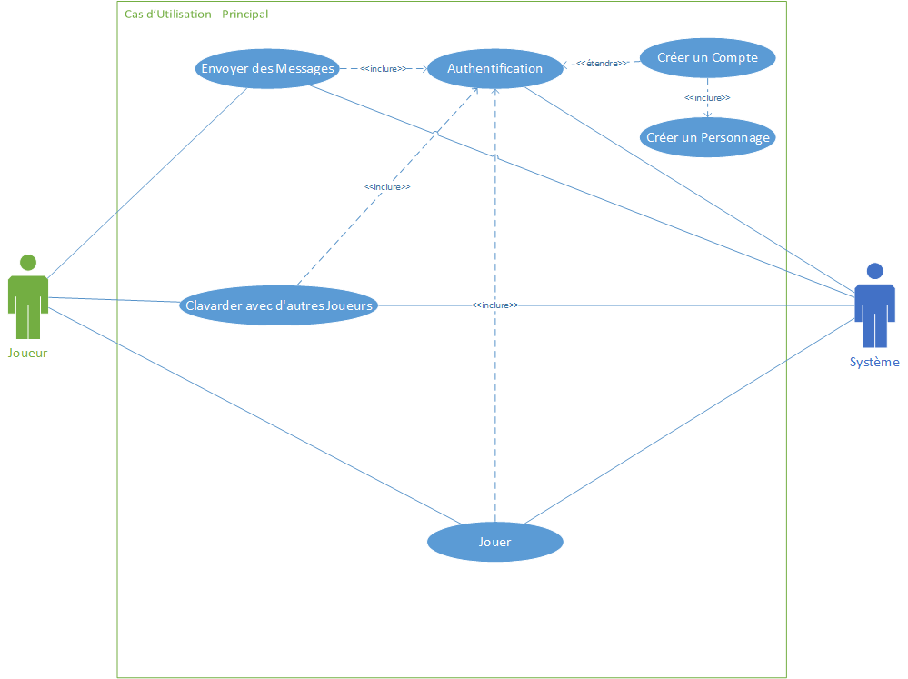

# Description du nouveau système

**Identification**

Nom du cas : « Jouer à New Angular Heroes »

But : décrire les étapes permettant à un joueur de jouer au jeu

Acteurs principaux : le Joueur et le Système

Date de création : 2/12/2019

Responsables : Daniel Grondin, Alexis Lépine

Version : 2.0

**Séquencement**

Le cas démarre quand l’utilisateur entre l’adresse Web du jeu

1. Le système demande au joueur de s’authentifier
   1. Si le joueur n’a pas de compte, le système demande au joueur de s’en créer un.
   2. Si le joueur n’a pas de personnage, le système lui demande d’en créer un.
2. Le joueur peut maintenant jouer au jeu (voir *Explosion du cas « Jouer à New Angular Heroes »*).
3. Le joueur peut envoyer des messages à d’autres joueurs
   1. Si le joueur a des messages non-lus, un compteur est affiché au haut de l’écran.
4. Le joueur peut clavarder avec d’autres joueurs en temps réel.
   1. Si le joueur vient de se connecter, la boite de clavardage est vide
   2. La boîte de clavardage est divisée en onglets pour différentes « salles » de discussion : mondiale, locale, guilde, amis, groupe, etc.
   3. Si le joueur est assigné à une guilde, il aura accès à la boîte de clavardage « Guilde ». Il pourra ainsi clavarder avec les membres de sa guilde, et ce depuis n’importe quel emplacement de la carte.

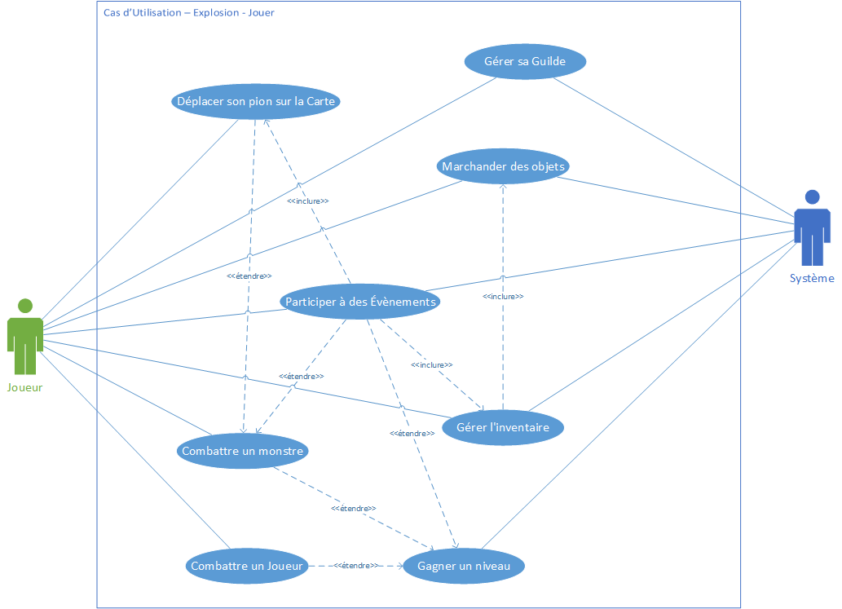

**Identification**

Nom du cas : Explosion du cas « Jouer à New Angular Heroes »

But : décrire en détails les étapes permettant à un joueur de jouer au jeu

Acteurs principaux : le Joueur et le Système

Date de création : 2/12/2019

Responsables : Daniel Grondin, Alexis Lépine

Version : 2.0

**Séquencement**

1. **Le joueur peut déplacer son pion sur la carte.**
   1. Lors d’un déplacement, la boite de clavardage « Locale » se vide. Les messages précédents ne seront pas récupérés si le joueur revient sur la case.
   2. Également lors du déplacement d’un joueur, les autres joueurs présents sur la case reçoivent un message dans la boîte de clavardage « Locale » indiquant l’arrivée ou le départ du joueur venant de se déplacer.
   3. Lors d’un déplacement, si la case d’arrivée contient des monstres, il peut recevoir des dégâts par ces derniers. Les probabilités sont majoritairement aléatoires, mais dépendent de certaines statistiques du joueur et du/des monstres, ainsi que leur nombre.
   4. Un déplacement demande 1 point d’Énergie. L’Énergie est une valeur servant à contrôler le nombre d’action dans le jeu. Cette valeur se remplis après un certain temps, avec un taux d’environ 1 point par 30 secondes. Un nouveau joueur au niveau 1 possède une réserve d’Énergie de départ de 200 points. Certaines action coûtent plus d’Énergie que d’autres.
2. **Le joueur peut gérer sa guilde (*débattu : optionnel*).**
   1. Si le joueur n’est assigné à aucune guilde, il peut en créer une nouvelle, moyennant une somme… *non-négligeable* de pièces d’or virtuelles.
   2. Si le joueur n’est assigné à aucune guilde, il peut également en joindre une déjà existante.
   3. Si le joueur est assigné à une guilde qu’il a créé, il peut gérer les permissions des membres (donner le droit d’inviter d’autres joueurs dans la guilde, modifier le message du jour ou la devise, accès à la banque de la guilde, droits d’administrateurs, etc.)
   4. Si le joueur est assigné à une guilde, qu’il l’ait créé ou non, il peut accéder à une réserve de pièces d’or (ou Banque) appartenant à la guilde entière. Il doit toutefois en avoir la permission par un Administrateur de la guilde.
   5. Si le joueur est assigné à une guilde, il peut la quitter.
      1. S’il est Membre, il peut la quitter à tout moment.
      2. S’il est créateur de la guilde, il peut la *Détruire* à condition que cette dernière soit exempte de membres (sauf son créateur).
      3. Le créateur de la guilde peut transférer la propriété de sa guilde à un autre *administrateur*.Ce dernier devra payer la moitié* de la somme requise pour la créer pour en devenir le nouveau « Créateur ». L’ancien créateur devient un simple membre de la guilde, lui permettant de quitter normalement.
3. **Le joueur peut combattre des monstres situés sur la même case que lui.**
   1. Cliquer sur un monstre lui inflige des dégâts, au coût de 2 points d’Énergie. Différents boutons pour les actions de combats et habiletés du joueur seront aussi disponibles.
      1. Ces dernières peuvent demander plus d’Énergie et/ou des points de Mana en plus (*voir point 7)*.
   2. Lorsque le monstre subit des dégâts, s’il est toujours en vie, il effectuera une contre-attaque, causant des dégâts au joueur. Ces dégâts subis dépendront de la Force et la Dextérité du monstre, ainsi que de la Dextérité, la Vitalité et les Équipements du joueur.
      1. Si les points de vie du joueur se retrouvent à zéro ou moins, ce dernier est mort (*voir point 7*).
      2. Si le monstre se retrouve à manquer de points de vie, il meurt. Le joueur gagne ensuite des points d’expérience et un montant de pièces d’or proportionnels à la difficulté (ou niveau) du monstre. Des objets peuvent apparaître dans une « boite » dans la case, seulement visible par le joueur/groupe vainqueur du combat.
         1. Lors d’un déplacement, cette boite disparaît pour toujours.
4. **Si d’autres joueurs se retrouvent sur la même case que lui, le joueur peut leur donner une bonne grosse baffe.**
   1. Lorsque le joueur clique sur un autre joueur présent sur sa case, il lui donne un coup. Le nombre de coups pouvant être « distribué » à chaque joueur est limité à 3 par jour. Les dégâts sont reçus par le joueur en temps réel, selon des règles semblables à celles d’un combat avec un monstre, et la Mort peut survenir *(voir point 7).* Lorsqu’un joueur subit des dégâts par un autre, il reçoit une notification qui l’averti, avec le nom de l’agresseur. À la fin d’un affrontement, le vainqueur reçois une partie des pièces d’or portées par le vaincu.
5. **Si le joueur se situe sur une case avec une ville/un village, il aura accès à un marchand/un marché.**
   1. Une liste d’objets à vendre sera visible au joueur tant qu’il reste sur la case. S’il clique sur l’un d’eux
      1. Les objets dans la liste apparaissent avec des icônes simples et leur nom et prix. Placer le curseur sur l’un d’eux affiche une boîte d’informations sur l’objet. Cliquer dessus permets au joueur d’acheter un exemplaire de cet objet. La plupart du temps le joueur peux cliquer à répétition sur l’objet pour en acheter une plus grande quantité.
   2. Un bouton permets au joueur d’ouvrir son inventaire pour en vendre son contenu (ou une partie). Cliquer sur un des objets dans l’inventaire effectue la vente : l’objet est vendu et quitte l’inventaire du joueur tandis que ce dernier reçoit une somme d’or inférieure au prix d’achat, sauf si l’objet viens tout juste d’être acheté, auquel cas la transaction est annulée.
      1. Une boîte de rachat est disponible pour le joueur si jamais il désire annuler la vente de l’un de ses objets. Cependant, cette opération n’est possible que si le joueur ne s’est pas déplacé : une fois qu’il quitte la boutique après avoir vendu un objet, cet objet ne pourra plus être récupéré.
      2. Les objets spéciaux/de quête ne peuvent PAS être vendus.
6. **Le joueur peut accéder en tout temps à son inventaire, qui représente ses possessions.**
   1. L’inventaire de base d’un joueur possède 10 emplacements. Un emplacement d’inventaire peut contenir plusieurs objets du même type, et ce jusqu’à une certaine limite définie par l’objet (exemple : on peut garder 8 potions de vie ordinaire dans un même emplacement, mais la 9ième et les suivantes en prendront un autre). Avoir un sac à dos équipé donne au joueur un certain nombre d’emplacement supplémentaires, selon la qualité du sac (généralement 4, 6, 10, etc.). Un sac à dos doit être vide si le joueur désire l’enlever de son dos pour le placer dans son inventaire.
   2. Le joueur possède aussi des emplacements uniques pour son corps (tête, cou, doigt, torse, bottes, etc.) qui lui servent pour les Équipements. Il peut placer un équipement de son inventaire sur l’emplacement approprié (chapeau sur la tête, etc.) à tout moment.
      1. Par contre, si le joueur modifie son équipement en laissant des monstres blessés ET vivants, ces derniers reviendront avec leur santé complètement restaurée. Les monstres tués resteront morts.
      2. Si le joueur désire équiper un équipement alors qu’il en porte déjà un de ce type, ces équipements sont échangés (par exemple, un joueur veux changer son chapeau pour un casque : le chapeau va dans l’inventaire du joueur à la place du casque, et ce, sans avoir besoin d’emplacement libre préalable). Seule exception : les sacs à dos (*voir point 6.a*).
      3. Les effets d’objets ou d’Équipements sont des changements temporaires, et n’affectent PAS les totaux de départ des statistiques.
   3. Les objets non-Équipements peuvent être des objets Consommables (potions, repas, flèches, parchemins, etc.). La plupart peuvent être utilisés en combat. Le joueur peut cliquer dessus et voir un petit menu contextuel avec une option pour *Utiliser*. Après cette action, l’objet disparaît (ou diminue de 1 si le joueur en possède plusieurs).
   4. Certains objets obtenables par le joueur sont importants pour le déroulement d’une quête ou d’une mission spéciale. Dans ces cas exceptionnels, ce type d’objet n’apparaît pas dans l’inventaire normal du joueur, mais dans un autre inventaire spécial, sans limite maximale. Le joueur a des interactions limitées avec ces objets : il peut rarement les utiliser, et il ne pourra *jamais* les jeter ou les vendre (sauf si c’est le but de la mission). Par contre, ces objets peuvent avoir un effet passif sur le joueur.
7. **Lorsqu’un joueur a accumulé suffisamment de points d’expérience, il gagne un niveau.**
   1. Le joueur a droit à 5 points à dépenser dans l’une ou plusieurs de ses 4 statistiques principales : Force, Dextérité, Vitalité et Intelligence. Chacune d’elle présente des fonctions différentes, autant lors de combats que lors de quêtes :
      1. La Force dicte l’ampleur des dommages infligés par le joueur
      2. La Dextérité représente la précision des attaques du joueur, sa capacité à atteindre des points faibles ainsi qu’à éviter les agressions portées sur lui
      3. La Vitalité représente la résistance du joueur aux épreuves et aux coups qu’il reçoit; son total de points de vie en dépend.
      4. L’Intelligence détermine la capacité du joueur à utiliser la magie, ainsi que sa capacité à deviner les statistiques des adversaires qu’il rencontre. La réserve maximale de points de Mana en dépend.
   2. Lorsque le joueur a alloué tous ses points, il doit confirmer son choix en cliquant sur un bouton. Ensuite, ses statistiques sont changées de façon permanente.
   3. Lors d’un gain de niveau, tous les points de vie du joueur lui sont restaurés. Ses totaux maximum et actuels de points d’Énergie augmentent de 10 points à chaque niveau.
   4. Si le joueur venait à perdre tous ses points de vie, il meurt. Lorsque cela arrive, il perd environ 10% des points d’expérience qu’il a accumulés à ce moment.
      1. S’il est mort suite à une défaite contre un joueur adverse, il perd également 10% de ses pièces d’or, qui reviennent au joueur ayant porté le coup de grâce.
      2. Un joueur mort reste mort tant qu’il n’a pas sélectionné l’action de Résurrection. Tant que cela n’est pas fait, il reste invisible aux autres joueurs et ne peux ni combattre, ni clavarder, ni se déplacer, ni modifier son inventaire ou son équipement (il peut toujours le consulter).
      3. Lors de la Résurrection, le joueur réapparait à la dernière case où il se situait avant celle sur laquelle il est mort. Il récupère tous ses points de vie et de Mana, mais pas d’Énergie.
8. **Le joueur peut participer à certains évènements ou quêtes.**
   1. Une quête est une instruction ou condition relativement simple à remplir pour le joueur, mais qui n’est pas obligatoire pour le jeu. Le joueur peut remplir cette condition s’il le souhaite pour obtenir une récompense (plus ou moins grande selon la difficulté de la tâche). Un exemple de quête : « Tuez 10 monstres | Récompense : 300 Or et 200 pts expérience » ou « Trouver 15 dents de lutins | Récompense : 1000 pts expérience». Un joueur a accès à 3 quêtes par jour, qui se rechargent après une journée.
      1. Si un joueur trouve une quête trop dure ou ne désire pas la remplir, il peut décider de l’échanger pour une nouvelle (décidée aléatoirement après confirmation du joueur). Toutefois, cette action n’est faisable qu’une seule fois par jour.
   2. Un évènement est un… évènement à durée limité (souvent saisonnier) qui changera l’entièreté du jeu (surtout visuellement). Par exemple, un évènement des fêtes peut changer l’apparence de la carte du monde (plus de neige) et l’aspect de certains monstres (un ogre avec un chapeau rouge et une barbe blanche), et donner des objets spéciaux aux joueurs. De même, les quêtes peuvent changer également de thématiques (« Trouver 32 Cannes en bonbons | Récompense : 3000 pts expérience »). À la fin d’un évènement, le jeu reprendrait son aspect original, mais les récompenses gagnées par les joueurs *durant* l’évènement restent en leur possession.

# Scénario 1

**Titre: Band-Aid**

**Description:** On garderait l’ensemble du code existant du programme dans son état actuel, pour venir ajouter du contenu par-dessus. Bref, continuer le travail exactement là où il est arrêté.

**Avantage :** solution peu coûteuse, qui enlève le besoin de reconstruire l’infrastructure déjà existante. Permets sans problème de régler le besoin d’équipements, de guildes et de quêtes, ainsi que donner aux statistiques inutiles une fonction plus importante. La carte du monde serait aussi remplie et plus intéressante.

**Désavantage :** Le serveur courant du « vieux » système ne supporterais pas les interactions en temps réel entre joueurs. De plus, il nous faudrait l’étudier et le rafistoler là où c’est nécessaire.

Scénario 2

**Titre : Nouveau souffle**

**Description :** refaire le site à l’aide de React et de Nest JS.

**Avantage :** Règle absolument tous les problèmes, dûs à la versatilité des nouvelles librairies : carte interactive et intéressante, système d’équipements, interaction entre joueurs en temps réel, statistiques utiles, quêtes et guildes.

**Désavantage :** Il nous coûterait du temps d’apprendre ces deux librairies, puis de refaire la quasi-totalité de l’interface *courante* du jeu, en plus de ce qu’il faut ajouter. Il y a risque de manque de temps pour tout compléter, auquel cas les guildes seraient les premières sur le bloc de coupe.

# Scénario 3

**Titre : Un vrai jeu**

**Description :** refaire le programme entièrement à l’aide du moteur de jeux Unity (2D ou 3D).

**Avantage :** tous ce qui pourrait être fait dans le scénario précédent, avec une *tonne* de points en plus : des graphiques plus avancés, des effets sonores, des animations poussées et de la musique.

**Désavantage :** temps de développement « absurde », nécessiterait une équipe pour les dessins et animations, un budget… *non-négligeable*, nécessite d’apprendre à coder en Unity.

# Conclusion et Recommandation

Considérant les contraintes de temps, le budget disponible et les demandes du client, la meilleure solution serait le scénario 2. En effet, le système actuel d’Angular Heroes ne permet pas de remplir l’une des demandes les plus importantes de M. Thériault, c’est-à-dire l’interaction en temps réel : cela met de côté le scénario 1. De plus, le scénario 3 n’est pas envisageable d’un point de vue temporel : deux ou trois ans de développement pourraient être nécessaires, ce qui n’est pas exactement 12 semaines.

Nous allons réécrire le code d’Angular Heroes avec React et Nest JS pour donner au jeu son aspect multijoueur et les autres fonctionnalités qui lui manque, et ce, à l’intérieur du délai qu’on nous a donné.

# Planification du projet

# Annexe : base de données courante du jeu